关于组织学生学习《大学生职业生涯规划》、《创新创业》、《创业管理实战》、《创新创业大赛赛前特训》网络在线课程的通知

各学管办：
为了加强我院在线课程建设，逐步构建网络化、数字化、个性化、终身化的教育体系，强化教育信息化对教学改革，尤其是课程改革的服务与支撑，强化教学改革，提高教学效果，经学院协调，引入《大学生职业生涯规划》、《创新创业》、《创业管理实战》、《创新创业大赛赛前特训》和《应用文写作》等网络在线课程作为《大学生职业发展与就业指导》、《大学生创新创业指导课》和《大学语文》课程的组成部分，现将相关工作通知如下：
一、学习对象
1.《大学生职业生涯规划》：2016级全体学生；
2.《创新创业》、《创业管理实战》和《创新创业大赛赛前特训》：2014级全体学生；
二、学分、成绩认定
1. 《大学生职业生涯规划》作为《大学生就业指导课》(必修课)的组成部分，不单独计学分，学习占该课程总成绩的50%。
2. 《创新创业》、《创业管理实战》和《创新创业大赛赛前特训》作为《大学生创新创业指导课》(必修)的组成部分，不单独计学分。2014级全体学生必须完成3门网络在线课程的2门，其中《创新创业》课程必选，《创业管理实战》和《创新创业大赛赛前特训》任选1门。网络在线课程占《大学生创新创业指导课》(必修)平时成绩的50%。
三、操作流程
1. 学习时间：2017年4月8日—6月20日。
2.《大学生职业生涯规划》、《创新创业》、《创业管理实战》、《创新创业大赛赛前特训》选课在4月24日前完成。
3.在规定学习时限内，任何时间段、任何地点，选课学生可打开网址：http://hynu.benke.chaoxing.com/ ，点击页面右上角的“登录按钮”，输入本人的学号和密码（初始密码是123456），进行在线登录、学习。（需注意：不要自行注册账号，学号即是账号；详细登录方式请见附件1。）

附件1：网络在线课程登陆指南

衡阳师范学院南岳学院招生就业工作办公室
2017年4月10日

附件1：

网络在线课程登陆指南


第一次登录要修改密码，请按照系统提示进行设置。一定要保管好自己的密码，以免出现问题，影响到自己的成绩。建议修改为字母+数字的形式。以前使用过该平台的学生，密码是自己修改过的。

登录后点击头像下面的“账号管理”，绑定邮箱和手机号码，方便及时收到课程相关通知和找回密码。
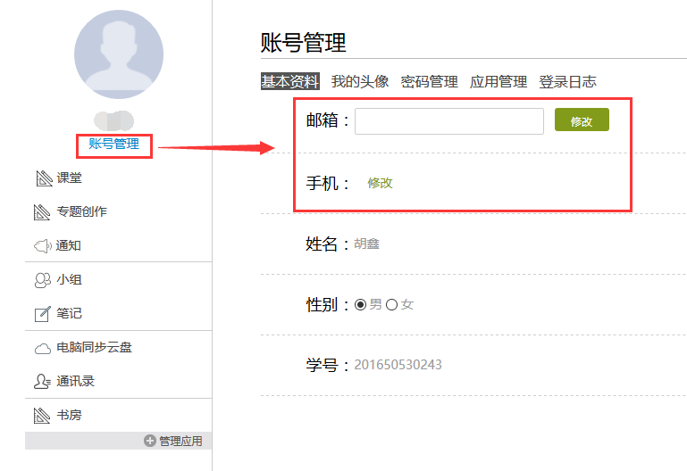
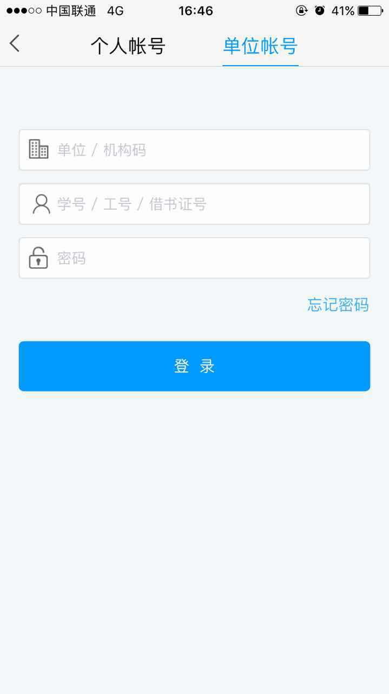
手机端学习方式：在安卓市场和苹果商店下载安装“学习通”手机应用，选择用单位账号登录，填写学校名称“衡阳师范学院”，输入本人的学号和在pc端修改后的密码即可登录。注意：必须在pc端登录，并修改了密码之后才能使用移动端。
手机端登录后在“书房”-“我的课程”中可以找到自己的选课进行学习。
有操作方面的疑问可以点击页面上的“在线客服”或者拨打客服电话4009020966寻求帮助。

